الجمهورية الجزائرية الديمقراطية الشعبية
République Algérienne Démocratique et Populaire

Ministère de l’Enseignement Supérieur  et de Recherche Scientifique  Université de Béjaïa  Faculté des Sciences Humaines et Sociales  Département des sciences sociales. | 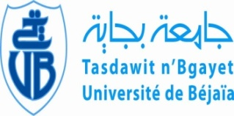 | وزارة التعليم العالي و البحث العلمي  جامعة بجاية  كــــلية العلوم الإنسانية و الاجتماعية
Avis aux étudiants M1 GRH
Section 1 et 2
Nous informons les étudiants de M1 Sociologie du Travail : Section 1 et 2 que l’examen de TD « ANGLAIS », est programmé Mercredi 03/05/2017 comme suit :
- Amphi 34 Groupe : 1-2-3 à 10h00
- Amphi 36 Groupe : 4-5-6 à 11h00

L’Administration

